Jueves
06
de enero

Primero de Secundaria
Matemáticas

Propiedades de la igualdad

Aprendizaje esperado: resuelve problemas mediante la formulación y solución algebraica de ecuaciones lineales.

Énfasis: aplicar las propiedades uniforme y transitiva de la igualdad.

¿Qué vamos a aprender?

En esta ocasión conocerás y aplicarás las propiedades de la igualdad, que te serán de utilidad para resolver ecuaciones de primer grado.

¿Qué hacemos?

Tal vez creas que nunca has visto nada de álgebra, pero sin darte cuenta, en muchas situaciones de la vida usas el álgebra sin llamarla así. Inclusive, resuelves problemas algebraicos de manera cotidiana.

En distintos espacios virtuales, los retos matemáticos son cada vez más comunes, muchos de ellos usan imágenes que dan pistas para inferir valores desconocidos. Por ejemplo, la siguiente imagen representa un reto matemático similar a algunos de los que aparecen en las redes sociales. ¿Pueden encontrar el valor de la bañera, a partir de los iconos y la información matemática que aparecen en la imagen?

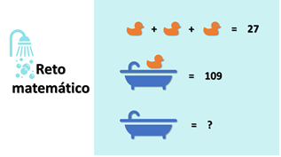

Es posible encontrar el valor de cada icono usando el álgebra. Y aunque aún no formalices ese proceso, lo puedes resolver con nociones algebraicas que has aprendido durante tu estudio de las matemáticas.

El pato de goma equivale a 9, porque 3 patos de goma equivalen a 27; ya que, el número que sumado por sí mismo 3 veces resultara 27 es 9. Ahora, la bañera con un pato de goma equivale al valor 109. Como ya se conoce que la equivalencia del pato es igual a 9, entonces sólo se debe obtener la diferencia entre el número 109 menos 9, que es igual a 100. Por lo tanto, la bañera equivale a 100.

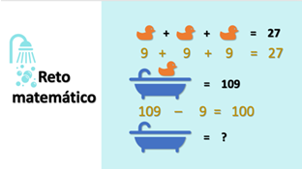

Para saber más sobre esto, y resolver algunos ejemplos, observa el siguiente video del minuto 00:20 a 02:47:

- Ecuaciones a nuestro alrededor
https://youtu.be/0S7NOy08pe8

Las ecuaciones sirven para representar situaciones en las que se desconocen uno o más datos, y al resolverlas podemos encontrar dichos valores. Una ecuación se define como: una igualdad en la que aparece, al menos, una incógnita que se representa con letras, cuyo valor tenemos que encontrar, y en ella también se usan números y operaciones aritméticas. Aunque muchas veces las podemos resolver de manera mental, es importante desarrollar el procedimiento de solución por escrito. Así, cuando sean más complejas podrás resolverlas adecuadamente. En el ejemplo del video se menciona que, por 4 conchas, cuyo precio desconocemos, y un panqué de 25 pesos, se pagan 57 pesos. A partir de ahí se planteó la ecuación: 4x + 25 = 57.

Si te es posible, intenta resolver mentalmente esta ecuación, y anota el costo de cada concha en tu cuaderno, más adelante podrás verificar tu resultado.

Si una ecuación es una igualdad, podemos establecer que: la expresión matemática que se encuentra en un lado o miembro de la ecuación será equivalente a la expresión matemática que se encuentra en el otro lado o miembro de la ecuación. Estas expresiones pueden combinar operaciones aritméticas o algebraicas, es decir en las que aparezcan números y literales. Observa un ejemplo.
En la ecuación 5x + 10 = 15, el primer miembro de la ecuación, 5x + 10, es, por cierto, una expresión algebraica porque tiene una literal, en este caso “x”.

Lo que significa que, para que se cumpla la igualdad de la ecuación, el resultado o producto de 5 por “x” debe resultar 5, para que al sumarle el 10 que completa la expresión algebraica del primer miembro de la ecuación, sea igual a 15. Para que el producto 5 por “x” resulte 5, entonces “x” debe valer 1; así, 5 por 1 es 5, y luego al sumar el 10, resulta 15.

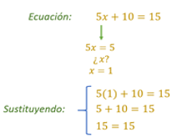

La igualdad tiene algunas propiedades que son de utilidad para resolver ecuaciones, vas a conocer sobre ellas para resolver ecuaciones de primer grado. Para resolver una ecuación se debe encontrar el valor de la incógnita, en este caso es la “x”.

Así que, el objetivo es despejar la incógnita “x”, lo que significa dejarla sola en uno de los miembros de la ecuación. Observa que el 10 también se encuentra en el primer miembro de la ecuación. Si restamos 10 en ese miembro, lograremos dejar sola a la “x”, pero también debemos hacerlo en el otro miembro de la ecuación. Así, obtenemos que 5x = 5.

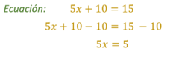

A esto se le conoce como “propiedad uniforme”, la cual establece que: si se aumenta o disminuye la misma cantidad en ambos miembros de la igualdad, ésta se conserva. Esto significa que, lo que se agregue o disminuya de un lado del signo igual, también se debe agregar o disminuir del otro.

Esta propiedad de la igualdad se resume a que las operaciones que se realicen en un miembro de la ecuación deben hacerse en el otro miembro de la ecuación también, para mantener la igualdad.
Desglosemos las operaciones de suma y resta; multiplicación y división. Así que, en ambos miembros de una ecuación se suma o resta la misma cantidad, para que la igualdad se conserve. Esto se expresa matemáticamente como:

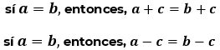
Con la multiplicación y la división es algo similar. Así que, en ambos miembros de una ecuación se multiplica o divide la misma cantidad, para que la igualdad se conserve. Esto se expresa matemáticamente como:

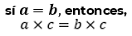

O bien, si tenemos:

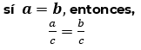
En el ejemplo se estableció que 5x es igual a 5. Para resolver la ecuación dividimos 5x entre 5, lo que resulta x. Pero debido a la propiedad uniforme, hacemos lo mismo en el otro miembro de la ecuación, por lo que dividimos 5 entre 5, lo que resulta 1. Así encontramos que x=1.

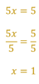

Esto significa que las operaciones que se hagan en un miembro de la ecuación, también se deben realizar en el otro miembro de la ecuación. Y hay algunas particularidades que observar. Se pueden usar el inverso aditivo y el inverso multiplicativo para hacer simplificaciones en las ecuaciones que ayuden a despejar las incógnitas.

Si se quiere simplificar a cero, se usa el inverso aditivo. Por ejemplo:

$$a+(-a)=0$$

Si se quiere simplificar a uno, se usa el inverso multiplicativo. Por ejemplo:

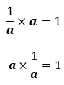
Por ejemplo, si se tiene la ecuación y + 30 = 50, se puede simplificar el primer miembro de la ecuación sumando el inverso aditivo de 30, que es 30 negativo. Sólo hay que considerar que lo que se hace en un miembro de la ecuación debe hacerse también en el otro miembro de la ecuación. Así que:

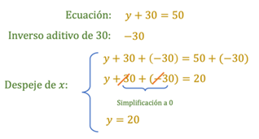

Por consiguiente, el valor de “y” es 20.

Para la ecuación z/5 = 8 se puede simplificar el primer miembro de la ecuación usando el inverso multiplicativo de 1/5, que es 5. Sólo hay que considerar que lo que se hace en un miembro de la ecuación debe hacerse también en el otro miembro de la ecuación. Así que:

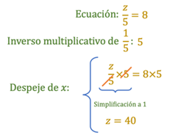
Por consiguiente, el valor de “z” es 40.

Ahora que has comprendido cómo las propiedades de la igualdad son de utilidad para resolver ecuaciones, puedes resolver ecuaciones de primer grado siguiendo esa misma lógica. Antes de proceder a resolver ejemplos de ecuaciones, es importante considerar cómo se construyen las expresiones algebraicas, que son parte de la ecuación, y que pueden provenir de enunciados en lenguaje común. Para ello, observa el siguiente video del minuto: 00:44 a 01:30:

- Del lenguaje común al lenguaje algebraico.
https://youtu.be/_3sp1qLP1S8

Aplicando las propiedades que aprendiste, resolvamos la siguiente ecuación:

Para iniciar, simplifiquemos la ecuación resolviendo menos 8 más 10, que resulta 2, por lo que la ecuación queda simplificada como: 4x+2=90. Posteriormente, con la idea de que “x” quede sola en un miembro de la ecuación, es decir, para despejar “x”, sustraemos 2 en ambos miembros de la ecuación: 4x+2-2=90-2; 2 – 2 = 0, por lo tanto, ya no es necesario escribirlo. En el otro miembro de la ecuación, 90 – 2 = 88. Así que, obtenemos la igualdad 4x=88. Enseguida, para despejar “x”, dividimos entre 4, ya que el 4 se encuentra multiplicando a “x” en el primer miembro de la ecuación. Así, dividimos entre cuatro a ambos miembros de la igualdad.

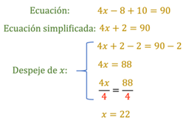

Por lo tanto: “x” es igual a 22.

Comprobemos que 22 es el número que buscábamos:

4(22) – 8 + 10 = 90

Realiza otro ejercicio.

- Del lenguaje común al lenguaje algebraico.
Del minuto 01:49 a 02:28
https://youtu.be/_3sp1qLP1S8

La ecuación que resultó en esta situación fue:

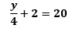
Primero restamos 2 en ambos miembros de la ecuación para simplificar a cero el 2 que se encuentra en el primer miembro. Entonces:

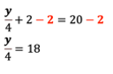

Para despejar a “y”, como está dividida entre 4, multiplicamos por 4, que lo expresamos como 4/1 por ser una fracción. Para mantener la igualdad, debemos hacerlo en ambos miembros de la ecuación.

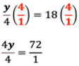

Al simplificar obtenemos la solución de la ecuación que es:

En este caso, el número que se buscaba era 72. Comprobemos:

Resuelve otro ejemplo:

- Del lenguaje común al lenguaje algebraico.
Del minuto 02:42 a 04:40
https://youtu.be/_3sp1qLP1S8

Como tal vez ya notaste, para resolver una ecuación es recomendable identificar términos semejantes, y operar con ellos para simplificar la ecuación. La operación que se haga en un miembro de la ecuación debe hacerse en el otro miembro para mantener la igualdad y repetir este proceso hasta encontrar el valor de la incógnita.

Lo que se quiere conocer son tres números consecutivos, cuya suma sea igual a 87. Para comprender mejor, lo representaremos y resolveremos con la ecuación

Primero, restamos 3 en ambos miembros para simplificar el primer miembro de la ecuación.

Que al simplificar resulta:
Para despejar a “n” dividimos entre 3 a ambos miembros de la igualdad.

Entonces:
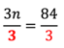
Obtenemos la solución, que es:
Así sabemos que Vero, Silvia y Delia ocuparon los asientos, 28, 28 + 1 = 29 y 28 + 2 = 30, respectivamente, y al sumar dichos valores podemos ver que, efectivamente, suman 87, por lo que la solución es correcta.

Con lo que has visto en las situaciones planteadas durante la sesión, en muchas ocasiones has usado álgebra sin darte cuenta de la utilidad que ésta tiene en la vida cotidiana. Ahora, ya consciente de ello, puedes resolver retos matemáticos que se encuentran en internet, como el planteado al inicio de la sesión, usando álgebra.

Para finalizar, resuelve la ecuación obtenida del precio de las conchas de pan planteada al inicio de la sesión.

Por 4 conchas más un panqué de $25 se pagaron $57.00. Ahora, resolvamos la ecuación 4x + 25 = 57.

Primero, restamos 25 en ambos miembros de la igualdad para simplificar el primer miembro. Entonces:
4x + 25 - 25 = 57 - 25.

Al simplificar, resulta:
4x=32

Para despejar a “x”, como 4 multiplica a la “x”, entonces dividimos entre 4 ambos miembros de la ecuación.

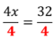

Por lo que, al resolver las operaciones para despejar “x” resulta que:

x=8

Es decir, cada pieza de pan, o concha, cuesta $8.00.

El reto de hoy:

Si ya tienes tu libro de Matemáticas de primer grado, localiza este tema para poner en práctica lo que has aprendido en esta sesión, o para aclarar las dudas que pudieras tener.

Además, si tienes alguna duda, puedes solicitar la retroalimentación de tus maestras y maestros, a distancia.

¡Buen trabajo!

Gracias por tu esfuerzo.

Para saber más:
Lecturas

https://www.conaliteg.sep.gob.mx/

